**СПИСОК**

**ИНДЕКСОВ АДМИНИСТРАТИВНО-ТЕРРИТОРИАЛЬНОЙ ПРИНАДЛЕЖНОСТИ**

**ПАМЯТНИКОВ КУЛЬТУРЫ СССР[1]**

Утверждён

приказом Министра культуры СССР

от 27 марта 1972 г. № 153

Названия административно-территориальных единиц и шифры документов,

включающие индексы (цифровое обозначение) административно-территориальной принадлежности памятников культуры СССР, в описях архивного фонда НМС приводятся в соответствии с данным списком.

**7. АЗЕРБАЙДЖАНСКАЯ ССР (г. Баку)**

1. г. Баку

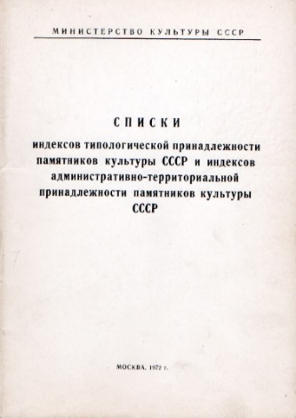2. Агдамский район

3. Агдашский район

4. Агджабединский район

5. Апшеронский район

6. Астаринский район

7. Ахсуинский район

8. Бардинский район

9. Белоканский район

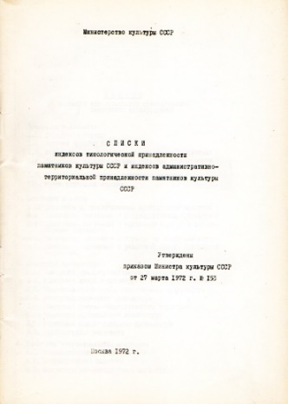10. Варташенский район

11. Геокчайский район

12. Дашкесанский район

13. Джалилабадский район

14. Джебраильский район

15. Дивичинский район

16. Евлахский район

17. Ждановский район

18. Закатальский район

19. Зангеланский район

20. Зардобский район

21. Имишлинский район

22. Исмаиллинский район

23. Казахский район

24. Касум-Исмаиловский район

25. Кахский район

26. Кедабекский район

27. Кельбаджарский район

28. Кубатлинский район

29. Кубинский район

30. Кусарский район

31. Куткашенский район

32. Кюрдаминский район

33. Лачинский район

34. Ленкоранский район

35. Лерикский район

36. Масаллинский район

37. Мир-Баширский район

38. Пушкинский район

39. Саатлинский район

40. Сабирабадский район

41. Сальянский район

42. Таузский район

43. Уджарский район

44. Физулинский район

45. Ханларский район

46. Хачмасский район

47.Шамхорский район

48. Шаумяновский район

49. Шекинский район

50. Шемахинский район

51. Ярдымлинский район

Нахичеванская АССР (г. Нахичевань)

1. Джульфинский район

2. Ильичевский район

3. Нахичеванский район

4. Ордубадский район

5. Шахбузский район

6. Нагорно-Карабахская автономная область

С.В. Илевич

1. Списки индексов типологической принадлежности памятников культуры СССР и индексов административно-территориальной принадлежности памятников культуры СССР. МК СССР. М., 1972. С. 80,81.